

**YILDIZ TEKNİK ÜNİVERSİTESİ**

**Mekatronik Mühendisliği Bölümü**

**Helikopter Elektronik Eyleyici Tasarımı – Kontrol Final Raporu**

*18067011 – İsmail Altay Ataman*

**Danışman :** Asst. Prof. Mehmet İŞCAN

İSTANBUL, 2024

# 1. Sistem Tanımı

Sistem elektronik ve mekanik olmak üzere iki alt-sistemden oluşmaktadır. Mekanik Alt-Sistem kapsamında 4 dişli parçadan oluşan bir dişli sistemi bulunmaktadır. Bu dişli sisteminin amacı DC Motordan gelen girdiyi çıkış şaftına aktarmaktır.

Elektronik Alt-Sistem kapsamında ise STM32 Kontrolcüsü, Elektronik Hız Kontrolü Devresi ve Enkoder bulunmaktadır.

Alt-Sistemlerin elemanları aşağıda sıralanarak özetlenmiştir:

* **Elektronik Alt Sistem:** DC Motor, Elektronik Hız Kontrolcüsü, Enkoder
* **Mekanik Alt Sistem:** DC Motor Şaftı, Motor Düz Dişlisi, Sonsuz Dişli, Damper Şaft Pinyonu, Dilim Dişli, Çıkış Şaftı, Yay

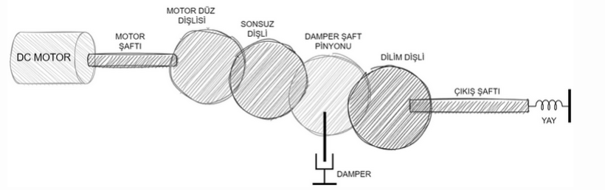

*Şekil 1 – Mekanik Alt-Sistem Diyagramı*

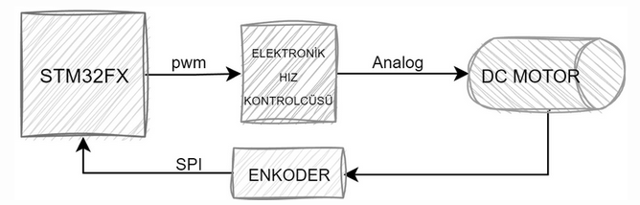

*Şekil 2 – Mekanik Alt-Sistem Diyagramı*

# 2. Sistem Denklemleri

## 2.1 Mekanik Alt-Sistem Denklemleri

Mekanik Alt-Sistemin Denklemlerini birbirine bağlı bir şekilde çıkarmak için ilk önce DC Motor tarafından üretilen tork bulunacak daha sonra bu tork değerinin dişliler arasında aktarımı incelenecektir.

Euler’in Dönme Denklemlerine göre bir sistemin ürettiği tork sistemin ataletsel momenti ve açısal ivmesinin çarpımına eşittir.

$$τ=J⋅\overset{¨}{θ}$$

Bu eşitlik her bir dişli için ayrı olarak yazılabilir:

$τ_{BLDC}=\left(J_{m}+J_{MDD}\right)∗{\overset{¨}{θ}}_{1}+τ_{SD}$

$τ_{SD}=\left(\frac{1}{{N_{1}}^{2}}∗J_{SD}\right)∗{\overset{¨}{θ}}_{1}+τ_{DSP}$

$n_{SD}∗τ_{DSP}=\left(\frac{1}{{N_{1}}^{2}∗{N_{2}}^{2}}∗J_{DSP}\right)∗{\overset{¨}{θ}}_{1}+\left(\frac{c}{N_{1}∗N_{2}}\right)∗{\overset{˙}{θ}}_{1}+τ_{DD}$

$τ_{DD}=\left(\frac{1}{{N_{1}}^{2}∗{N_{2}}^{2}∗{N_{3}}^{2}}∗J_{DD}\right)∗{\overset{¨}{θ}}_{1}+\left(\frac{k}{N_{1}∗N_{2}∗N_{3}}\right)∗θ_{1}$

Dişliler birbirleri ile etkileşim içerisinde oldukları için denklemlerden de göründüğü üzere dişlilerin denklemleri birbirine bağlıdır. Bu sayede tüm denklemler tek bir denklem üzerinde birleştirilebilir. Ancak bu adımı gerçekleştirilmeden önce denklemi sadeleştirmek amacı ile belirli ifadeler yeni değişkenlerle ifade edilecektir.

$$x_{6}=\left(J_{m}+J_{MDD}\right)$$

$x_{5}=\left(\frac{1}{{N_{1}}^{2}}∗J_{SD}\right)$

$x_{4}=\left(\frac{1}{{N_{1}}^{2}∗{N_{2}}^{2}}∗J_{DSP}\right)$

$$x_{3}=\left(\frac{c}{N_{1}∗N_{2}}\right)$$

$$x_{2}=\left(\frac{1}{{N_{1}}^{2}∗{N_{2}}^{2}∗{N_{3}}^{2}}∗J_{DD}\right)$$

$$x_{1}=\left(\frac{k}{N_{1}∗N_{2}∗N_{3}}\right)$$

Atanan yeni değişkenlerin kullanımı ile ifadeler yeni formlarına getirilir:

$τ_{BLDC}=x_{6}∗{\overset{¨}{θ}}_{1}+τ_{SD}$

$τ_{SD}=x_{5}∗{\overset{¨}{θ}}_{1}+τ_{DSP}$

$R_{SD}∗τ_{DSP}=x_{4}∗{\overset{¨}{θ}}_{1}+x_{3}∗{\overset{˙}{θ}}_{1}+τ_{CDD}$

$τ_{DD}=x_{2}∗{\overset{¨}{θ}}_{1}+x_{1}∗θ_{1}$

Daha sonra tüm ifadeler tek bir denklem olarak birleştirilir:

$$τ_{BLDC}=x_{6}∗{\overset{¨}{θ}}_{1}+x_{5}∗{\overset{¨}{θ}}_{1}+\frac{1}{R_{SD}}\left(x_{4}∗{\overset{¨}{θ}}_{1}+x_{3}∗{\overset{˙}{θ}}_{1}+x_{2}∗{\overset{¨}{θ}}_{1}+x_{1}∗θ_{1}\right)$$

${\overset{¨}{θ}}_{1}∗\left(x_{6}+x_{5}+\frac{x_{4}+x_{2}}{R_{SD}}\right)+{\overset{˙}{θ}}_{1}∗\left(\frac{x_{3}}{R_{SD}}\right)+θ_{1}∗\left(\frac{x_{1}}{R_{SD}}\right)$

Daha sonrasında tekrardan denklemin sadeleştirilmesi için yeni değişkenler ile işlem yapılır:

$$y_{1}=\left(x_{6}+x_{5}+\frac{x_{4}+x_{2}}{R_{SD}}\right)$$

$$y_{2}=\left(\frac{x_{3}}{R_{SD}}\right)$$

$$y_{3}=\left(\frac{x_{1}}{R_{SD}}\right)$$

Yapılan değişiklikler sonrası sadeleştirilmiş denklem elde edilir:

$$τ_{BLDC}={\overset{¨}{θ}}_{1}∗y_{1}+{\overset{˙}{θ}}_{1}∗y_{2}+θ_{1}∗y_{3}$$

Sistem, sadeleştirilmiş denklem ile kolay anlaşılır bir halde gösterilebilir hale gelmiştir. Laplace dönüşümü uygulanabilir ve kolaylıkla üzerinde çalışılabilir haldedir.

## 2.1 Elektronik Alt-Sistem Denklemleri

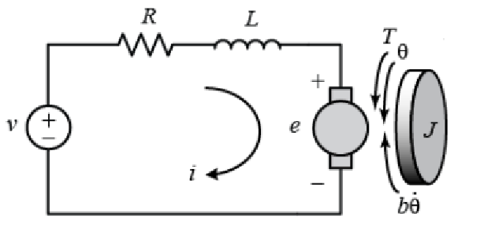

*Şekil 3 – DC Motor Model Şematiği*

DC Motorlar modelleriken elektronik ve mekanik olmak üzere iki ayrı kısıma ayrılırlar. Bu iki kısımdan gelen 2 denklem birleştirilerek genel bir denklem elde edilir. Elektronik kısmın denklemlerinin çıkarılmasında Kirchhoff Yasaları kullanılırken, mekanik kısmın denklemlerinin çıkarılmasında ise Euler’in Dönme Denklemi kullanılır.

Bahsi geçen hesaplarda kullanılan parametreleri aşağıdaki gibidir:

|  |  |  |
| --- | --- | --- |
| **Parametre Adı** | **Sembolü** | **Birimi** |
| Motor Armatür Direnci | R | Ω |
| Motor Armatür İndüktansı | L | H |
| Rotor Eylemsizlik Momenti | J | $$kg⋅m^{2}$$ |
| Elektromotor Kuvvet Katsayısı | $$k_{e}$$ | V/(m/s) |
| Motor Tork Katsayısı | $$k_{t}$$ | $${N⋅m}/A$$ |
| Motor Viskoz Sürtünme Katsayısı | $$b_{m}$$ | $$N⋅m⋅s$$ |

*Tablo 1 – DC Motor Parametreleri*

DC Motorun Elektronik Denklemlerinin eldesi için motorun iç elemanlarına Kirchhoff Gerilim Kanunu uygulanır ve aşağıdaki eşitlik elde edilir:

$$V\left(t\right)=L⋅\left(\frac{di\left(t\right)}{dt}\right)+R⋅i\left(t\right)+k_{e}⋅ω\left(t\right)$$

Mekanik Denklemlerinin eldesi için ise Euler’in Dönme Denklemi kullanılır:

$$T=J⋅α\left(t\right)+b⋅ω\left(t\right)=J⋅\left(\frac{dω\left(t\right)}{dt}\right)+b⋅ω\left(t\right)$$

## 2.2 Elektronik Alt Sistem Denklemi Laplace Dönüşümü

Sistemin bütünleşik transfer fonksiyonunu elde etmek için ilk önce elektronik ve mekanik sistemler için çıkarılan denklemlerin Laplace dönüşümlerinin yapılması gerekir.

**DC Motor Mekanik Sistem Laplace Dönüşümü:**

$$ℒ\left[T\left(t\right)=J⋅\left(\frac{dω\left(t\right)}{dt}\right)+b⋅ω\left(t\right)\right]=T\left(s\right)=J⋅s⋅ω\left(s\right)+b⋅ω\left(s\right)$$

$$T\left(s\right)=J⋅s⋅ω\left(s\right)+b⋅ω\left(s\right)$$

**DC Motor Elektronik Sistem Laplace Dönüşümü:**

$$ℒ\left[V\left(t\right)=L⋅\left(\frac{di\left(t\right)}{dt}\right)+R⋅i\left(t\right)+k_{e}⋅ω\left(t\right)\right]=V\left(s\right)=L⋅s⋅I\left(s\right)+R⋅I\left(s\right)+k_{e}⋅ω\left(s\right)$$

$$V\left(s\right)=L⋅s⋅I\left(s\right)+R⋅I\left(s\right)+k_{e}⋅ω\left(s\right)$$

Elde edilen Laplace Dönüşüm Çıktıları ile transfer fonksiyonunu elde edilmesi Mekanik Alt-Sistem Transfer Fonksiyonunun elde edilmesinden sonra yapılacaktır. Bunun nedeni iki alt-sistemin transfer fonksiyonlarında seçilen girdi ve çıktı parametrelerinin bütünleşik transfer fonksiyonu etkileyecek olmasıdır.

## 2.2 Mekanik Alt-Sistem Denklemi Laplace Dönüşümü

Sistemin bütünleşik transfer fonksiyonunu oluşturan diğer bir parça olan Mekanik Alt-Sistem Transfer Fonksiyonunun eldesi için gerekli işlemler aşağıdaki gibidir.

$$ℒ\left[τ_{BLDC}\right]=ℒ\left[{\overset{¨}{θ}}_{1}∗y_{1}+{\overset{˙}{θ}}_{1}∗y_{2}+θ_{1}∗y_{3}\right]$$

$$T\left(s\right)=y_{1}⋅s^{2}⋅θ\left(s\right)+y_{2}⋅s⋅θ\left(s\right)+y_{3}⋅θ\left(s\right)$$

$$T\left(s\right)=θ\left(s\right)⋅\left(s^{2}⋅y_{1}+s⋅y_{2}+y3\right)$$

Bu şekilde Mekanik-Alt Sistem Denklemi Laplace Dönüşümü de elde edilir. Bir sonraki adımda bu iki alt-sistemin denklemlerini birleştirilecek ve manalı bir transfer fonksiyonu elde edilecektir.

## 2.3 Bütünleşik Transfer Fonkiyonu Eldesi

Sistem Elektronik ve Mekanik olmak üzere iki alt-sistemden oluştuğu için bütünleşik transfer fonksiyonu da bu iki alt sistemin transfer fonksiyonlarının çarpımı ile elde edilmelidir. Sistemde girdi olarak gerilim verileceği için ve açısal pozisyon değeri kontrol elde edileceği için sistemin transfer fonksiyonunun $θ{\left(s\right)}/V\left(s\right)$ olması gerekmektedir.

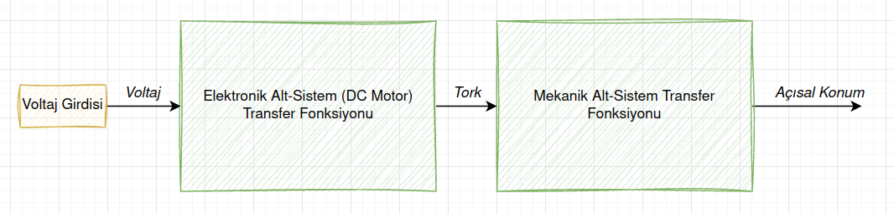

$$T\left(s\right)=J⋅s⋅ω\left(s\right)+b⋅ω\left(s\right)$$

*Şekil 4 – Bütünleşik Sistem Diyagramı*

İki alt-sistemin çarpımından $θ{\left(s\right)}/V\left(s\right)$ elde edilmesi için Elektronik Alt-Sistem’den $T{\left(s\right)}/V\left(s\right)$, Mekanik Alt-Sistem’den ise $θ{\left(s\right)}/T\left(s\right)$ transfer fonksiyonları elde edilebilir ve bu iki transfer fonksiyonunun çarpımı ile istenilen bütünleşik transfer fonksiyonu elde edilebilir.

$$\frac{T\left(s\right)}{V\left(s\right)}⋅\frac{θ\left(s\right)}{T\left(s\right)}=\frac{θ\left(s\right)}{V\left(s\right)}$$

### *2.3.1 Elektronik Alt-Sistem Transfer Fonkiyonu Eldesi*

İstenilen bütünleşik transfer fonksiyonon elde edilebilmesi için ilk önce Elektronik Alt-Sistem Transfer Fonksiyonu elde edilecektir. Elektronik Alt-Sistem Transfer Fonksiyonunun elde edilebilmesi için DC Motor denklemlerinden mekanik ve elektronik denklemlerin birleştirilmesi gerekir.

$$T\left(s\right)=J⋅s⋅ω\left(s\right)+b⋅ω\left(s\right)$$

$$V\left(s\right)=L⋅s⋅I\left(s\right)+R⋅I\left(s\right)+k_{e}⋅ω\left(s\right)$$

DC motorlarda tork, akımın $k_{t}$ olarak gösterilen bir katsayı ile çarpımı doğru orantılıdır. Bu kuraldan gelen eşitlik aşağıdaki gibidir:

$$T\left(t\right)=k_{t}⋅i\left(t\right)$$

Bu eşitliğin Laplace Dönüşümü alınır ve dönüşümden akım değeri çekilir ise:

$$T\left(s\right)=k_{t}⋅I\left(s\right)$$

$$I\left(s\right)=\frac{T\left(s\right)}{k_{T}}$$

Eşitliği elde edilir. Elde edilen $I\left(s\right)$ eşitliği elektronik denklemine eklenir.

$$V\left(s\right)=L⋅s⋅\frac{T\left(s\right)}{k_{T}}+R⋅\frac{T\left(s\right)}{k_{T}}+k_{e}⋅ω\left(s\right)$$

Son olarak ω(s) teriminden de kurtulmak gerekir. Bunun için mekanik denklemi kullanılır.

$$T\left(s\right)=J⋅s⋅ω\left(s\right)+b⋅ω\left(s\right)$$

$$ω\left(s\right)=\frac{T\left(s\right)}{J⋅s+b}$$

Elde edilen ω(s) eşitliği elektronik denklemine yazılır.

$$V\left(s\right)=L⋅s⋅\frac{T\left(s\right)}{k_{T}}+R⋅\frac{T\left(s\right)}{k_{T}}+k_{e}⋅\frac{T\left(s\right)}{J⋅s+b}$$

Elde edilen denklem ile $V\left(s\right)$ ve $I\left(s\right)$ eşitlikte bulunan tek fonksiyonlar olur ve bu da ${T\left(s\right)}/{V\left(s\right)}$ eşitliğinin elde edilebeceği demektir. Birkaç düzenlemeden sonra Elektronik Alt-Sistem Transfer Fonksiyonu aşağıdaki gibi elde edilir:

$$\frac{T\left(s\right)}{V\left(s\right)}=\frac{k_{t}⋅\left(J⋅s+b\right)}{\left(L⋅s+R\right)⋅\left(J⋅s+b\right)+k_{e}⋅k_{t}}$$

### *2.3.2 Mekanik Alt-Sistem Transfer Fonkiyonu Eldesi*

Bütünleşik transfer fonksiyonunun elde edilebilmesi için Mekanik Alt-Sistem Denklemlerinden $θ{\left(s\right)}/T\left(s\right)$ formunda bir transfer fonksiyonu elde edilmesi gerekir.

$$T\left(s\right)=θ\left(s\right)⋅\left(s^{2}⋅y_{1}+s⋅y_{2}+y3\right)$$

Denklemde hazır olarak bulunan fonksiyonların $T\left(s\right)$ ve $θ\left(s\right)$ olmaları sayesinde istenilen transfer fonksiyonu kolayca elde edilebilir.

$$\frac{θ\left(s\right)}{T\left(s\right)}=\frac{1}{s^{2}⋅y_{1}+s⋅y_{2}+y_{3}}$$

### *2.3.3 Alt-Sistem Transfer Fonkiyonlarının Birleştirilmesi*

Elde edilen iki alt-sistemin transfer fonksiyonlarının çarpımı ile bütünleşik transfer fonksiyonu elde edilir.

$$\frac{θ\left(s\right)}{V\left(s\right)}=\frac{T\left(s\right)}{V\left(s\right)}⋅\frac{θ\left(s\right)}{T\left(s\right)}=\frac{k_{t}⋅\left(J⋅s+b\right)}{\left(L⋅s+R\right)⋅\left(J⋅s+b\right)+k_{e}⋅k_{t}}⋅\frac{1}{s^{2}⋅y_{1}+s⋅y_{2}+y_{3}}$$

Birkaç düzenlemeden sonra düzenlenmiş bütünleşik transfer fonksiyonu aşağıdaki gibi son halini alır:

$$\frac{θ\left(s\right)}{V\left(s\right)}=\frac{k_{t}\left(Js+b\right)}{LJs^{4}y_{1}+\left(LJy_{2}+\left(Lb+RJ\right)y_{1}\right)s^{3}+\left(LJy_{3}+\left(Lb+RJ\right)y_{2}+\left(Rb+k_{e}k_{t}\right)y_{1}\right)s^{2}+\left(\left(Lb+RJ\right)y_{3}+\left(Rb+k_{e}k_{t}\right)y_{2}\right)s+\left(Rb+k_{e}k_{t}\right)y_{3}}$$

# 3. Sürekli Zamanlı Sistem Benzetimi

Sistem bir STM32 Mikrokontrolcüsü tarafından kontrol edileceği için tasarlanacak olan kontrolcü bir ayrık zamanlı kontrolcü olacaktır. Ancak ayrık zamanlı kontrolcünün doğrulanması için MATLAB Simulink ve PID Toolbox kullanılarak bir sürekli zamanlı PID Kontrolcüsü tasarlanmıştır.

Sistem genel olarak iki alt-sistemden oluşmakta ve bu iki sistemin ayrı ayrı transfer fonksiyonlarının çıkarılması ve birbirine bağlanması gerekmektedir. İlk önce DC Motor daha sonra ise dişli seti incelenecektir.

## 

## 

*Şekil 5 – DC Motor Sürekli Zaman Simulink Benzetimi*

Şekil 5’de görüldüğü üzere DC motor benzetimi elektrik ve mekanik olmak üzere iki transfer fonksiyonuna ayrılmış ve tork sabiti, geri-emk sabiti sabitlerini içermektedir. Ayrıca; akım, tork, açısal konum ve açısal hız gibi değerleri de çıktı olarak vermektedir.

*“1.3 Bütünleşik Transfer Fonkiyonu Eldesi”* başlığında da bahsedildiği üzere tüm sistemin girdisinin gerilim, çıktısının ise açısal pozisyon olması için yani tüm sistemin transfer fonksiyonunun $θ{\left(s\right)}/V\left(s\right)$ olması için DC motor benzetiminin transfer fonksiyonunun $T{\left(s\right)}/V\left(s\right)$ olarak elde edilmesi gerekmektedir. Bu nedenle girdi olarak verilen gerilime ek olarak çıktı tork olarak alınmıştır.

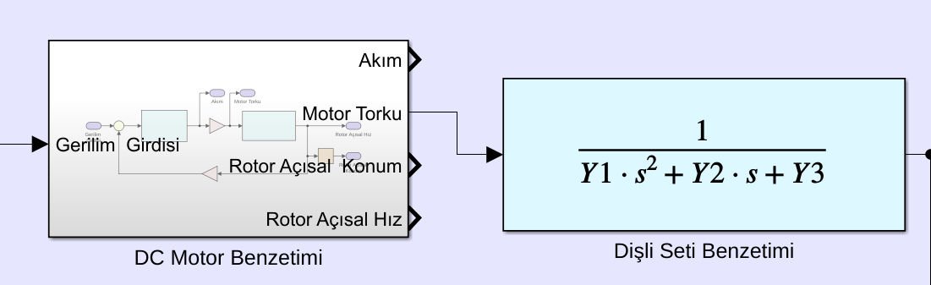

*Şekil 6 – DC Motor Sürekli Zaman Simulink Çıktısı*

Dişli seti benzetimi için ise *“1.3.2 Mekanik Alt-Sistem Transfer Fonkiyonu Eldesi”* başlığında elde edilen transfer fonksiyonu direkt olarak sisteme eklenmiştir. Bu transfer fonksiyonunun girdisi tork çıktısı ise açısal konumdur. Bu şekilde istenilen çıktı ve girdi şartı sağlanır.

$$\frac{T\left(s\right)}{V\left(s\right)}⋅\frac{θ\left(s\right)}{T\left(s\right)}=\frac{θ\left(s\right)}{V\left(s\right)}$$

Daha sonra sisteme PID Kontrolcü bloğu eklenmiş ve *“pidtool”* eklentisi yardımı ile katsayı dengelemesi (tuning) yapılmıştır. Elde edilen katsayılar güncellendikten sonra sistemin 10 büyüklükteki basamak çıktısına ve sinüs dalga cevabı aşağıdaki gibi bulunmuştur.

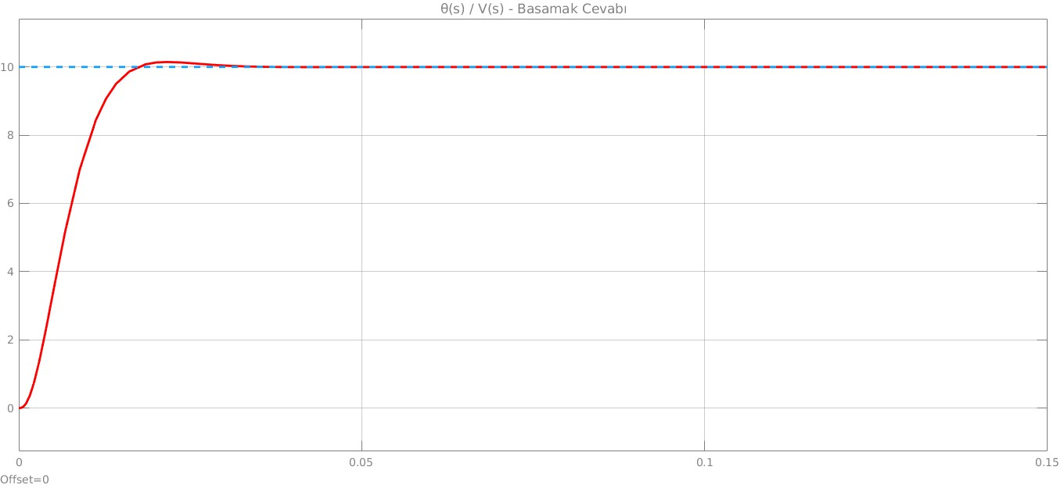

*Şekil 7 – Sürekli Zaman Simulink Basamak Cevabı*

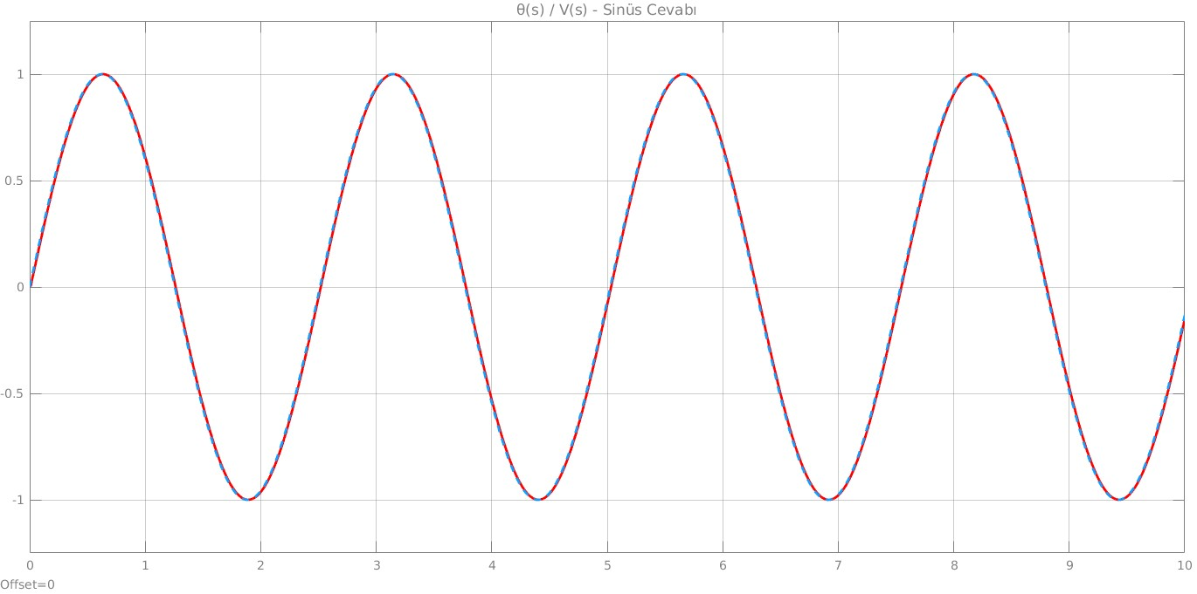

*Şekil 8 – Sürekli Zaman Simulink Sinüs Dalgası Cevabı*

Yapılan benzetim sonucunda sistemi performans kriterleri aşağıdaki gibi elde edilmiş ve başarılı kabul edilmiştir.

|  |  |
| --- | --- |
| **Kriter Adı** | **Değeri** |
| Kararlı Hal Hatası | %0 |
| Yerleşme (Settling) Süresi | 0.0157 s |
| Aşım Oranı (Overshoot) | %1.45 |

*Tablo 2 – Sürekli Zaman Benzetim Performans Kriterleri*

Yapılan bu benzetimin amacı daha önce de bahsedildiği gibi yapılacak asıl kontrolcü olan ayrık zamanlı kontrolcünün doğrulanmasının sağlanması için bir araç olmaktır.

# 4. Ayrık Zamanlı Sistem Benzetimi